Шығыс Қазақстан облысы білім Коммунальное государственное учреждение
басқармасының « №2 Естуі мен «Коррекционная школа-интернат №2
сөйлеуі нашар балаларға арналған для детей с нарушением слуха и речи»
түзеу мектеп-интернаты» управления образования коммуналдық мемлекеттік мекемесі Восточно-Казахстанской области

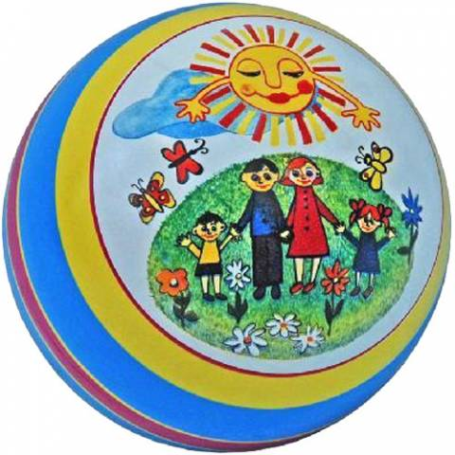
Семья,
что в жизни есть важнее…

воспитатель: Анчугина Л. И.
Цель: углублять представления учащихся о ценности семьи, раскрыть значение и понятия « семейные традиции», показать необходимость уважительного отношения к родным, заботы о них, развивать навыки ответственного поведения в семье, активизировать словарный запас.
Круг радости:
Встаньте, возьмитесь за руки и поприветствуйте друг друга словами:
Добрый день людям и птицам!
Добрый день улыбчивым лицам!
Сегодня мы будем говорить о самом важном, что есть в жизни каждого человека. Это его семья. А что такое семья? Это люди , связанные чувством любви и ответственности друг за друга. Я думаю что каждый из вас гордится своей семьей и с удовольствием расскажет о ней:
- Сколько человек в вашей семье?
- Кто это? Как их зовут?
- Какие праздники любят в вашей семье?
- Как любят отдыхать?
(рассказы детей) Вы перечислили членов своей семьи, обычно первыми называют родителей, потому что они главные в семье, на них ложится основная забота- воспитать детей хорошими людьми. Поэтому нужно относится к родителям с любовью и уважением.
Минутка тишины.
Говорят когда в семье живет любовь и дружба у всех, кто в ней живет, в сердце расцветают цветы. Хотите почувствовать, как они расцветают? Для этого нужно сесть удобно и тихо-тихо сидеть, и тогда случится чудо. Прислушайтесь к стуку своего сердца. В не растет бутон цветка . от света и тепла цветок раскрывает свои лепестки один за другим, он чудесный , нежный и ароматный. Посмотрите на него..( под красивую музыку идут слайды с цветочными мотивами)
А представляете, как было бы хорошо ,если бы у всех людей распустились такие прекрасные цветы в сердце. О семье написано много рассказов, стихотворений. Но самыми краткими и яркими являются пословицы:
- В родной семье и каша гуще.
- Не нужен клад, когда в семье лад.
- Семья в куче- не страшна и туча.
- Согласную семью и горе не берет.
- Семья без детей, что цветок без запаха.
- Семья сильна, когда над ней крыша одна.
Давайте еще раз посмотрим на слово «Семья», что интересного можно увидеть? Его можно прочитать как 7 «Я». Я думаю что это не случайно. Неважно, семь или три «Я» в слове, а важно что все вместе. Каждая семья не похожа на другую, она интересна по- своему, у каждой семьи своя история. И сегодня мы попробуем нарисовать генеалогическое дерево, это родословная семьи.(дети выполняют задание, на нижних ветках пишут свое имя, имя брата(сестры), имена родителей, бабушек и дедушек)

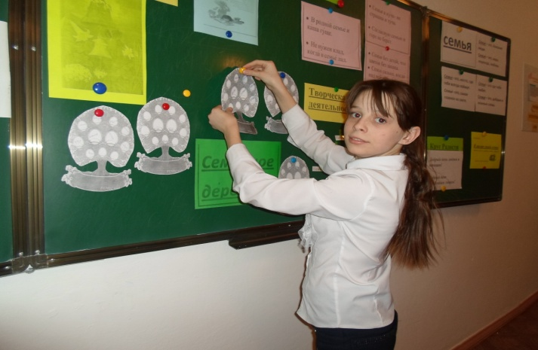
Нет никого ближе и дороже своей семьи, ее можно сравнить с муравейником, где каждый выполняет свои обязанности вместе и слаженно. Чем дружнее семья, тем она сильнее. Поэтому каждый человек чувствует себя со своей семьей спокойно, это самое нужное в жизни человека. В каждой семье есть свои традиции:
- Семейные прогулки;
- Семейные походы;
- Семейные праздники;
- Семейные увлечения.
Подводя итог нашему общению давайте скажем так что такое семья:

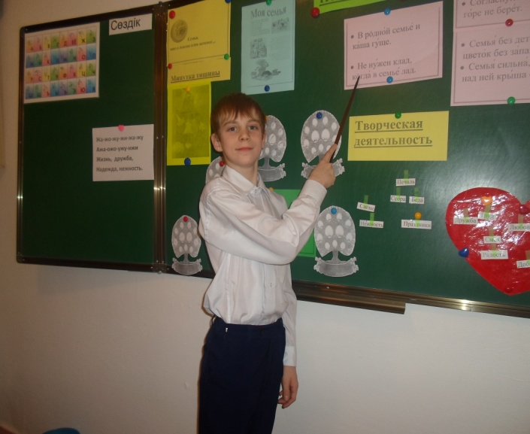
- Семья – это где тебя любят.
- Семья – это, добрые и нежные слова.
- Семья – это, близкие люди.
- Семья – это, вера, надежда, любовь.
- Семья –это, место, где тебя всегда поймут.
- Семья –это, самое главное на свете.

Творческая деятельность:
Перед вами большое сердце. Это сердце счастливой семьи. На столе лежат карточки с названиями общечеловеческих ценностей. Выберите только те, которые необходимы «нашему сердцу» для того, чтобы семья жила в мире и согласии ( радость, праздники, труд, беда, любовь, дружба, слезы, печаль, здоровье, смех, ссора, нежность, доброта)

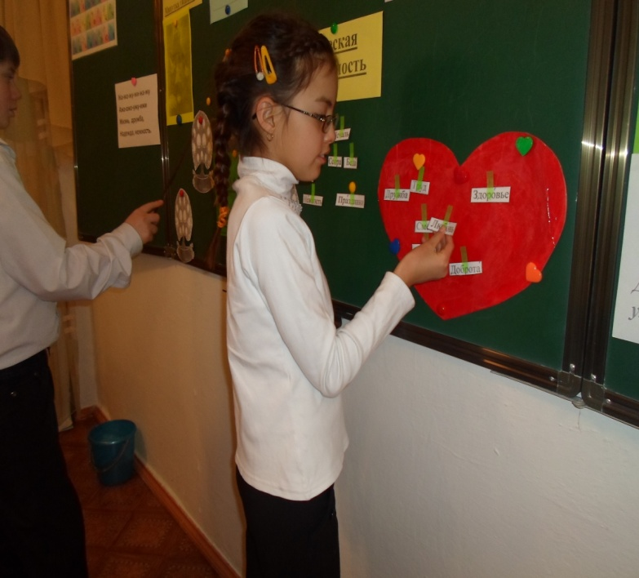

Круг пожеланий.
Я желаю своей семье (радости, счастья, здоровья, любви, доброты, нежности, благополучия)

